**LAB 8 Hoạt động quản lý lỗi trong quá trình kiểm thử phần mềm**

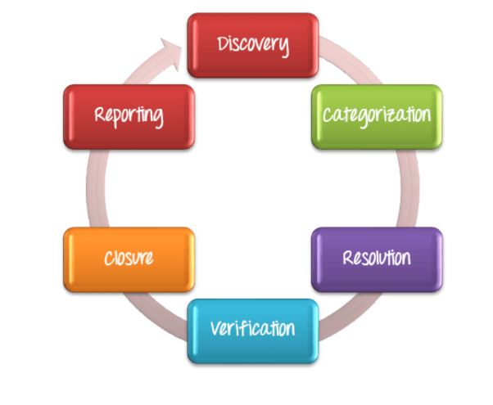**Bài 1: Hình bên dưới thể hiện vòng đời của gì ? Hãy nêu ý nghĩa của** **từng giai đoạn**

♦Đây là quy trình quản lý lỗi

♦Một chu trình quản lý lỗi bao gồm các giai đoạn:

1.Khám phá để phát hiện lỗi

2.Phân loại lỗi

3.Sửa chữa lỗi bởi lập trình viên

4.Xác minh lại lỗi bởi kiểm thử viên

5.Đóng lỗi

6.Báo cáo lỗi khi kết thúc giai đoạn dự án

♦ ý nghĩa của từng giai đoạn:

1.Khám phá để phát hiện lỗi :

*Trong giai này các nhóm dự án phải phát hiện ra càng nhiều lỗi càng tốt, trước khi người dùng cuối

phát hiện ra.

*Một lỗi được chấp nhận khi và chỉ khi Developer thừa nhận và chấp nhận lỗi.

*Giải quyết xung đột trong giai đoạn Khám phá

-Trong giai đoạn khám phá thường hay xảy ra xung đột giữa Kiểm thử viên và Lập trình viên. Trong những trường hợp xung đột như vậy kiểm thử viên cần đưa ra các bằng chứng để chứng minh đó là lỗi. Nếu xung đột vẫn chưa được giải quyết thì Kiểm thử viên hãy báo cáo với Test Manager.

2. Phân loại lỗi

*Critical: Lỗi làm chết ứng dụng, không thể thực hiện bất kỳ thao tác gì với ứng dụng.

*High: Lỗi làm sập ứng dụng, tuy nhiên, một số tính năng của ứng dụng vẫn hoạt động.

*Medium: Một số hành vi không mong muốn của ứng dụng, nhưng ứng dụng vẫn hoạt động được.

*Low: Một số lỗi về chính tả, …không nghiêm trọng.

**Phân loại lỗi giúp các nhà phát triển phần mềm sắp xếp thứ tự ưu tiên cho các nhiệm vụ của họ. Điều này sẽ giúp các nhà phát triển sửa chữa những khiếm khuyết rất quan trọng trước tiên.

3. Giải quyết lỗi

* Giải quyết lỗi là một quá trình từng bước để sửa chữa các khiếm khuyết

* Quy trình giải quyết lỗi”

- Chỉ định lỗi cho Developer

-Developer lập lịch trình sửa lỗi theo mức độ ưu tiên

-Thực hiện sửa lỗi

-Lỗi được sửa và Developer gửi thông báo cho Tester thực hiện xác minh lại lỗi còn hay hết lỗi.

4. Xác minh lỗi

*Sau khi Developer thông báo lỗi đã được sửa thì Tester thực hiện việc xác minh rằng các lỗi đã thực sự được giải quyết.

5. Đóng lỗi

*Khi một lỗi đã được giải quyết và xác minh là không còn lỗi thì lỗi đó sẽ được thay đổi trạng thái là đã đóng. Nếu xác minh vẫn còn lỗi thì gửi thông báo đến lập trình viên để xác minh và sửa chữa lỗi.

6. Báo cáo lỗi

*Báo cáo lỗi trong kiểm thử phần mềm là một quá trình trong đó người quản lý kiểm thử chuẩn bị và

gửi báo cáo lỗi cho nhóm quản lý để phản hồi về quá trình quản lý lỗi và tình trạng của lỗi. Sau đó, nhóm

quản lý sẽ kiểm tra báo cáo lỗi và gửi phản hồi hoặc hỗ trợ thêm nếu cần. Báo cáo lỗi giúp giao tiếp tốt

hơn, theo dõi và giải thích chi tiết các lỗi.

**Bài 2: Hình bên dưới thể hiện điều gì? Hãy nêu ý nghĩa từng phần.**

Phân loại l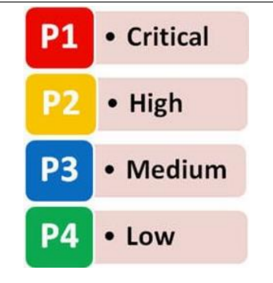ỗi, có 4 loại lỗi:

* Critical: Lỗi làm chết ứng dụng, không thể thực hiện bất kỳ thao tác gì với ứng dụng.

* High: Lỗi làm sập ứng dụng, tuy nhiên, một số tính năng của ứng

dụng vẫn hoạt động.

* Medium: Một số hành vi không mong muốn của ứng dụng, nhưng ứng dụng vẫn hoạt động được.

* Low: Một số lỗi về chính tả, … không nghiêm trọng.

**Bài 3 Nêu qui trình các bước quản lý lỗi trong kiểm thử phần mềm?**

Quản lý lỗi là một quá trình có hệ thống để xác định và sửa lỗi.

Một chu trình quản lý lỗi bao gồm các giai đoạn:

1.Khám phá để phát hiện lỗi

2.Phân loại lỗi

3.Sửa chữa lỗi bởi lập trình viên

4.Xác minh lại lỗi bởi kiểm thử viên

5.Đóng lỗi

6.Báo cáo lỗi khi kết thúc giai đoạn

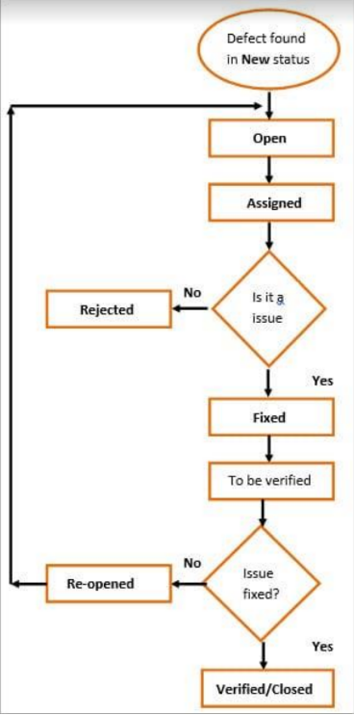**Bài4: Nhìn vào hình bên dưới hãy diễn tả bằng ngôn ngữ tự nhiên thể hiện từng trạng thái của Issue**

B1: Một lỗi được tạo ra ở trạng thái New.

B2: Lỗi được xét ở trạng thái open

B3: Được gán cho developer để chuyển san trạng thái Assigned

B4: Developer sau khi xác minh nó có phải là lỗi hay không, Nếu là không thì nó sẽ từ chối lỗi (chuyển san trạng thái Rejected, Nếu đúng là lỗi developer sẽ chấp nhận và đi sửa lỗi

B5: Sửa chửa xong, sẽ thực hiên xác minh lại. Nếu lỗi đã được sửa chữa sẽ đóng lại lỗi (Verified/Closed), nếu còn lỗi sẽ Re-opened tiếp tục sửa lỗi cho đến khi hết lỗi.

**Bài 5:**

Bước 1 truy cập vào trang <https://www.atlassian.com/software/jira>

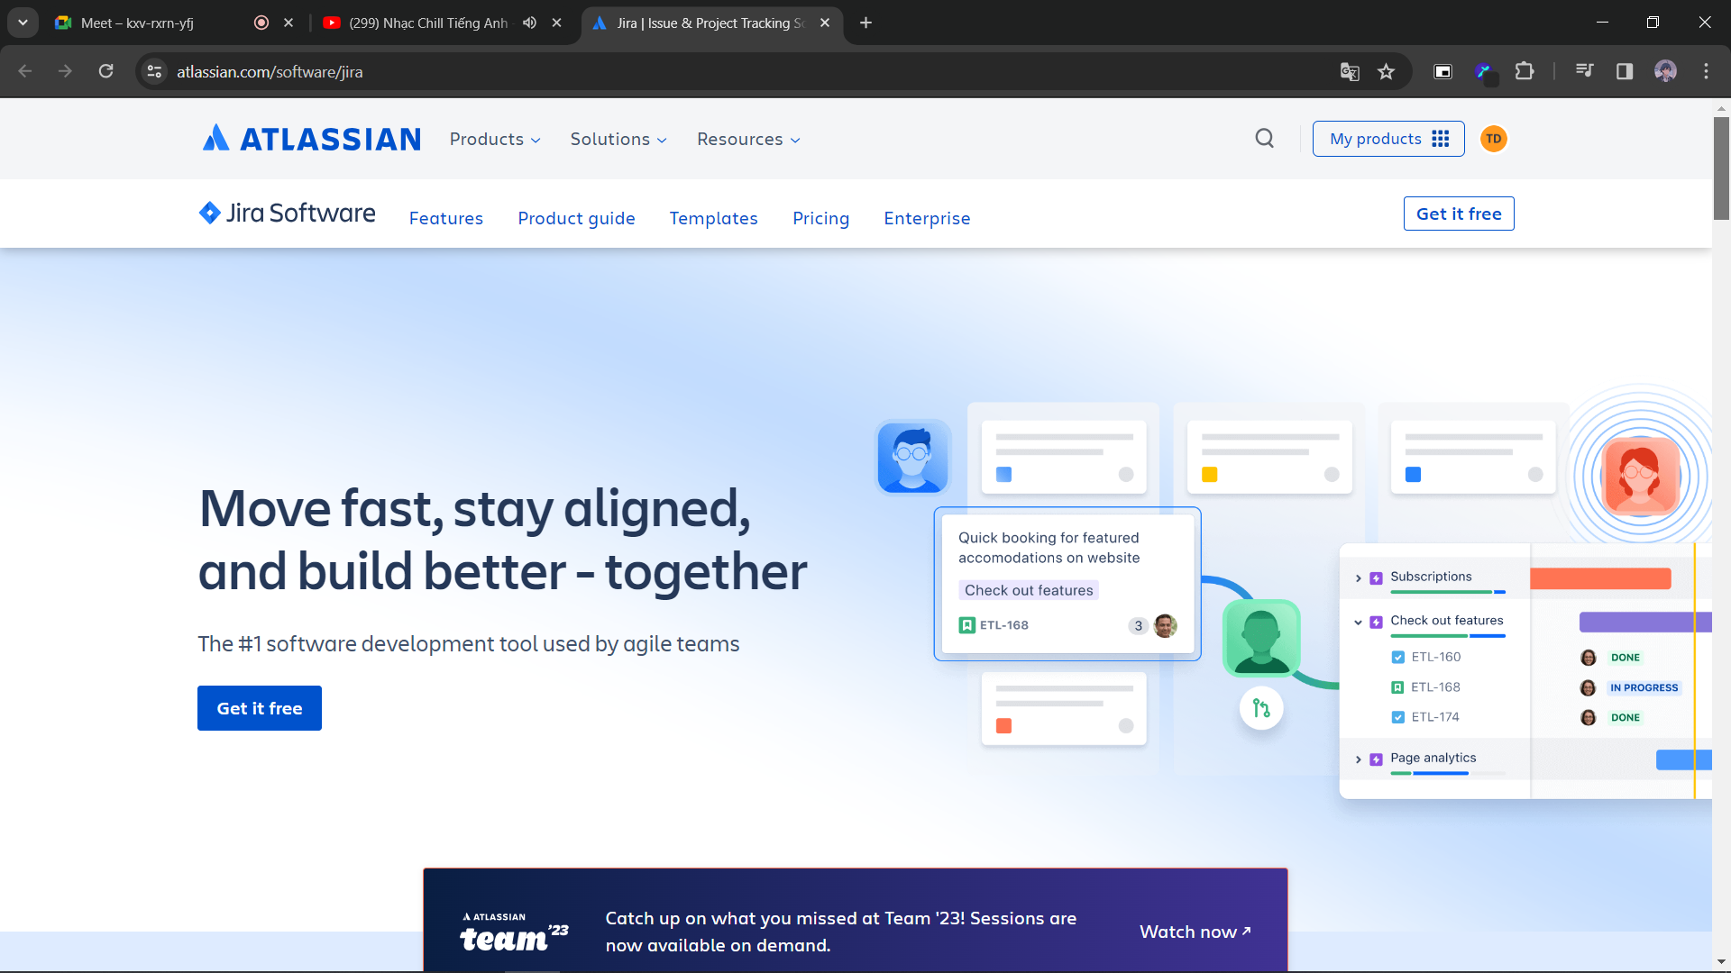

Bước 2 Đăng nhập bằng tài khoản google

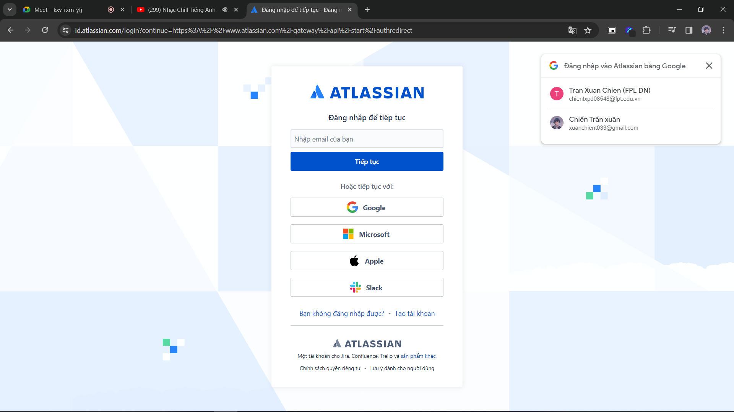

Bước 3 giao diện chính

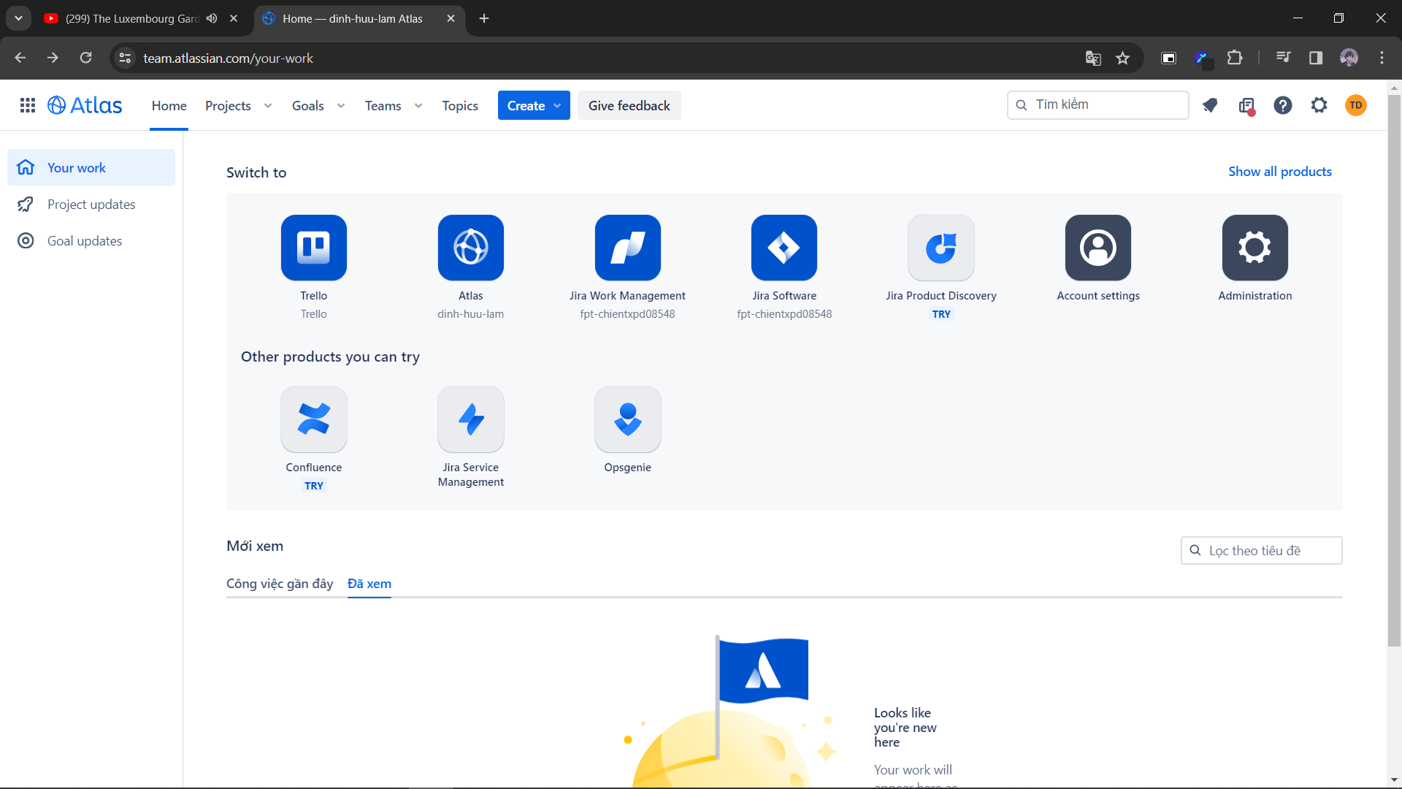

Bước 4 tạo 1 dự án

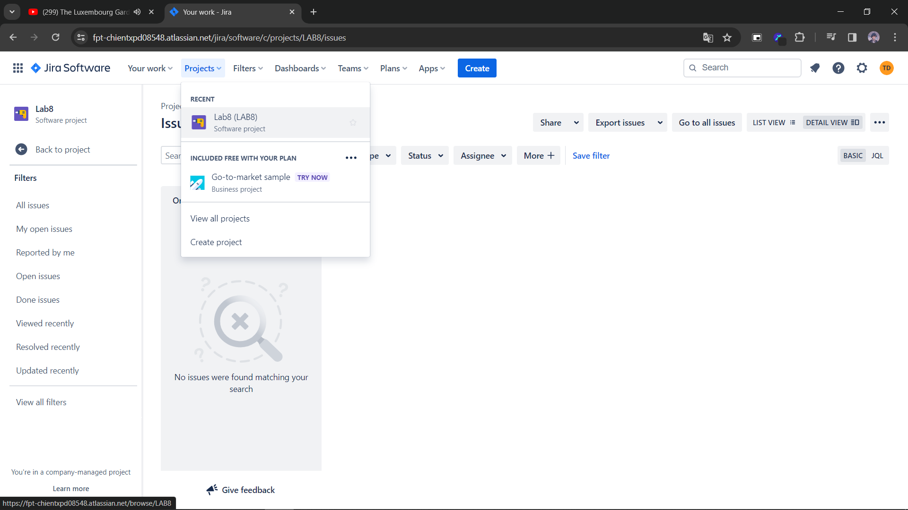

Bước 5 tạo issues

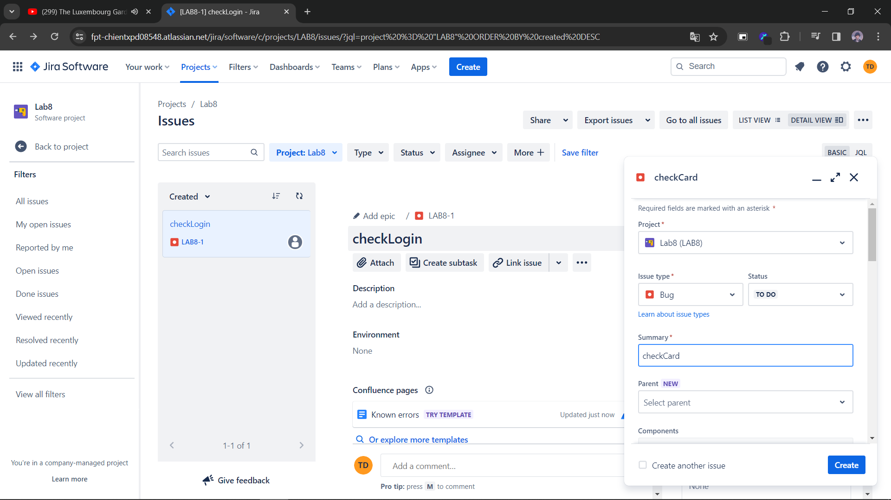

Bước 6 kiểm tra lại sau khi tạo

